Henryk Szaleniec
OKE Kraków

Oszukiwanie na egzaminie istotnym źródłem majowej porażki

Wstęp
Jednym z założeń oceniania zewnętrznego oprócz porównywalności dyplomów i monitorowania osiągnięć uczniów na progach edukacyjnych było zapewnienie większej, niż to miało miejsce wcześniej, samodzielności pisania egzaminów. Malejąca z roku na rok liczba unieważnień egzaminów zdawałaby się potwierdzać spełnienie oczekiwań w tym zakresie. W minionym roku szkolnym 2005/2006 Centralna Komisja Egzaminacyjna wprowadziła do arkuszy egzaminacyjnych z języków obcych trzy warianty testów różniące się kolejnością dystraktorów w zadaniach zamkniętych. Innowacji tej nie towarzyszyła, jak to miało miejsce w przypadku egzaminu gimnazjalnego, szeroka informacja kierowana do uczniów. Fakt ten stworzył niepowtarzalną okazję do weryfikacji hipotezy o stosunkowo rzadkim występowaniu oszustwa egzaminacyjnego w naszych egzaminach zewnętrznych.
Celem tego artykułu jest przedstawienie wyników badań autora nad zjawiskiem oszukiwania na egzaminie. W badaniach zastosowano zarówno klasyczne podejście, jak i wykorzystano elementy probabilistycznej teorii analizy zadania testowego. Ponadto autor próbuje udowodnić tezę, że stosunkowo duża skala odpisywania na egzaminie z języków obcych nowożytnych była w tym roku jednym z istotnych źródeł niepowodzenia tegorocznych maturzystów.

Czy oszustwo egzaminacyjne jest zjawiskiem charakterystycznym jedynie dla Polski i krajów Wschodniej Europy?
Istnieje obiegowa opinia, że w krajach Europy Zachodniej i w USA oszustwo egzaminacyjne należy do rzadkości. Jednak, jak można się przekonać na podstawie analizy doniesień prasowych i nawet pobieżnego przeglądu literatury, odpisywanie na egzaminach doniosłych jest zjawiskiem wcale nierzadkim i to także w krajach, które zwykło się u nas uważać za wolne od nieetycznych zachowań uczniów i nauczycieli w sytuacjach egzaminacyjnych. Jeszcze 12 lat temu Caroline V. Gipps podkreślała, że w krajach rozwijających się odpisywanie na egzaminach zewnętrznych jest stałą praktyką, podczas gdy w Wielkiej Brytanii nieetyczne zachowanie uczniów na egzaminie należy do rzadkości (Gipps 1994).W lipcu tego roku szef QCA (The Qualifications and Curriculum Authority) Ken Boston przedstawił do Departamentu Edukacji w Anglii wniosek dotyczący wprowadzenia zakazu zabierania do domu pracy kursowej, która stanowi część egzaminów GCSE ocenianych przez nauczycieli w szkole. Powodem takiego wniosku jest podejrzenie, że prace kursowe nie są wykonywane samodzielnie i są istotnie obciążone odpisywaniem od kolegów, ściąganiem z Internetu oraz wykonywaniem ich z pomocą rodziców. Badania przeprowadzone przez profesora Donalda McCabe z Rutgers University na próbie 4500 uczniów szkoły średniej pokazują, że 75 procent uczniów odpisuje w szkole, przy czym aż 50 procent badanych nawet nie zdaje sobie sprawy, że kopiowanie odpowiedzi z testu jest oszukiwaniem. W niektórych krajach jak np. USA, prowadzone są badania mające na celu wykrywanie szkół, w których nauczyciele przyzwalają lub współuczestniczą w oszustwie egzaminacyjnym. Jacob oraz Levit opracowali szereg metod służących do wykrywania oszustwa egzaminacyjnego (Jacob, Levit 2002). Metody te mogą się okazać przydatne także i w naszych egzaminach zewnętrznych.

Oszustwo egzaminacyjne w opiniach uczniów gimnazjum
W 2002 roku po pierwszym zewnętrznym egzaminie gimnazjalnym zostały przeprowadzone badania ankietowe na temat postaw wobec egzaminu oraz roli szkoły i domu rodzinnego w przygotowaniu do tego egzaminu. Do badań zostały zaproszone wszystkie gimnazja z obszaru działania OKE w Krakowie. W odpowiedzi na zaproszenie w badaniach wzięło udział 2173 uczniów z 65 gimnazjów ( Pilecki 2002).
W badaniach między innymi zapytano uczniów o cztery kwestie związane z oszustwem egzaminacyjnym. Spróbujmy ponownie spojrzeć na wyniki tych badań, przyjmując kategoryzację oszustwa egzaminacyjnego przedstawioną przez B. Niemierkę (Niemierko 2006). Dwie kwestie dotyczyły oszustwa ucznia, a mianowicie „odglądania” rozwiązań przez ramię sąsiada i przepisywania notatek oraz innych materiałów, własnych lub użyczonych. Dwie kolejne kwestie wiązały się z oszustwem nauczyciela: podpowiadanie lub wskazywanie uczniom prawidłowych odpowiedzi oraz „przymykanie oka” na oszukańcze zachowania uczniów podczas egzaminu.
Warto przypomnieć wyniki tych badań szczególnie dlatego, że właśnie ci gimnazjaliści, kończący edukację w gimnazjum w 2002 roku, zdawali zewnętrzny egzamin maturalny w 2005 roku po ukończeniu liceum ogólnokształcącego i liceum profilowanego oraz w 2006 roku po ukończeniu technikum.
Na pytanie: „Czy miałeś możliwość odpisania odpowiedzi na pytania w testach od koleżanki lub kolegi?” 43,72 procent ankietowanych odpowiedziało twierdząco. Prawie 60 procent badanych przyznało, że podczas egzaminu mieli przy sobie „jakieś ściągawki, wzory, pomoce itp.”. Z kolei 23,65 procent ankietowanych gimnazjalistów stwierdziło, że nauczyciele pozwalali na porozumiewanie się podczas egzaminu. Prawie 11 procent uczniów uczestniczących w badaniach potwierdziło, że podczas egzaminu zaobserwowali zachowanie nauczycieli polegające na pomocy uczniom w udzielaniu odpowiedzi na zadania egzaminacyjne.
W bardzo przybliżonym zarysie tak mógł wyglądać bilans obciążenia wyników pierwszego zewnętrznego egzaminu oszustwem egzaminacyjnym.

Zapobieganie nieetycznym zachowaniom na egzaminach zewnętrznych
Kolejne lata przyniosły postęp w dziedzinie walki z oszustwem egzaminacyjnym. W 2003 roku przewidziano udział w egzaminie zewnętrznym eksperta i obserwatora, delegowanego do szkoły przez dyrektora OKE, mającego dać świadectwo samodzielności pisania egzaminu. W wyniku wspomnianych zmian legislacyjnych podczas sesji egzaminacyjnej 2003 w szkołach w obszarze działania OKE w Krakowie w każdej części egzaminu gimnazjalnego uczestniczyło około 1100 ekspertów/obserwatorów z różnych środowisk oświatowych upoważnionych przez dyrektora OKE do obserwacji poprawności organizacyjnej.

Tabela 1. Udział ekspertów i obserwatorów podczas egzaminu gimnazjalnego w 2003 roku w szkołach w obszarze działania OKE Kraków

Liczba szkół, w których odbył się egzamin |  |  | Liczba ekspertów/obserwatorów
ogółem | szkoły, w których był ekspert/obserwator przynajmniej podczas jednej części egzaminu |  | część humanis-  tyczna | część  mat.-przyr.
ogółem | liczba | procent | część humanis-  tyczna | część  mat.-przyr.
1430 | 1231 | 86 | 1111 | 1098

W rezultacie tych działań na wniosek obserwatora dyrektor OKE w Krakowie w porozumieniu z Centralną Komisją Egzaminacyjną unieważnił egzamin w jednym gimnazjum dla 200 uczniów. We wspomnianym przypadku obserwator OKE stwierdził brak zapewnienia przez zespół nadzorujący samodzielności pisania. Zgodnie z obowiązującym rozporządzeniem MEN z dnia 21 marca 2001 r. na wniosek egzaminatora, który stwierdził w pracach dowody odpisywania, dyrektor OKE mógł unieważnić egzamin dla pojedynczych uczniów, czy też dla całych zespołów uczniowskich. W 2003 roku dyrektor OKE w Krakowie po analizie zasadnych wniosków egzaminatorów oceniających matematyczno-przyrodniczą część egzaminu unieważnił egzamin dla 873 uczniów. W 2004 r. w części matematycznej unieważnienie dotyczyło aż 1031 uczniów z 58 szkół. W kolejnych latach liczba unieważnień malała: 404 w 2005 i 79 w 2006 roku.
Kolejnym krokiem zapobiegania odpisywaniu podczas egzaminów było wprowadzenie w 2004 roku w gimnazjum trzech wariantów (różna kolejność odpowiedzi) zadań zamkniętych w arkuszach egzaminacyjnych.

Egzamin maturalny a pokusa oszustwa egzaminacyjnego
Pomimo że wprowadzona powszechnie w 2005 roku zewnętrzna matura zawierała w niektórych egzaminach, takich jak języki obce, również zadania zamknięte, to zastosowano arkusze tylko w jednym wariancie dla wszystkich uczniów. Można było przypuszczać, że unieważnienia egzaminów gimnazjalnych, zewnętrzni eksperci i obserwatorzy oraz nauczyciele z obcej szkoły w każdej sali będą stanowić wystarczającą barierę wobec pokusy oszustwa egzaminacyjnego. Analiza wariancji odpowiedzi na zadania zamknięte, rozwiązywane podczas egzaminów z języków obcych, prowadziła jednak do wniosków, że odpisywanie było zjawiskiem o wiele częstszym, niż można było przypuszczać na podstawie liczby unieważnionych prac na wniosek egzaminatorów. Również bardzo wysoki wskaźnik zdawalności egzaminu pisemnego z języków obcych (99,3 procent w przypadku języka angielskiego) stwarzał podejrzenia o możliwość obciążenia wyników odpisywaniem. Dlatego też w ramach doskonalenia oceniania zewnętrznego w bieżącym roku na egzaminie z języków obcych zostały wprowadzone trzy warianty dla arkuszy lub ich części zawierających zadania zamknięte. Wprowadzenie wariantów arkuszy na egzaminie z języków obcych było dla wielu uczniów niespodzianką. Świadczą o tym wypowiedzi tegorocznych maturzystów i dyrektorów szkół w mediach i na forach internetowych.
Znaczna liczba absolwentów, którzy słabo opanowali język, podobnie jak ich koledzy rok temu, usiłowała odpisać od tych, którzy byli uważani za dobrych uczniów. Jeżeli zdający nie zorientowali się, że koledzy mieli przed sobą inny wariant arkusza, spotkało ich rozczarowanie. Miast wyższego wyniku zdobytego w nieuczciwy sposób, otrzymali wynik, który często przesądzał o niezdaniu egzaminu.
Tegoroczna matura dla 21 procent zdających zakończyła się niepowodzeniem, podczas gdy w ubiegłym roku nie zdało 13,5 procent absolwentów. Można dyskutować, czy procentowy wzrost, w stosunku do ubiegłego roku, liczby „oblanych” matur spowodowany był czynnikami związanymi z trudnością egzaminu, czy też były to inne przyczyny, jak np. dojście do egzaminu maturalnego absolwentów techników i liceów uzupełniających, czy odpisywanie.
Na kilka lat przed zewnętrznym egzaminem maturalnym Tadeusz Patrzałek (Patrzałek 2000) zwracał uwagę, że Obawy o nieuczciwość przebiegu i nierzetelność wyników testowania zadaniami WW są szczególnie uzasadnione w polskiej obyczajowości szkolnej, z tak zakorzenionym poczuciem i praktyką niedobrej solidarności ”samopomocowej” uczniów. Doniosłość, życiowe wręcz znaczenie dla każdego zdającego, jakie będzie miał egzamin maturalny, jeszcze te obawy wzmacnia. Otwiera się tu zapewne pole dla długofalowych działań wychowawczych w szkole polskiej. (…) Wychowanie warto jednak wzmacniać doraźnymi i praktycznymi zabezpieczeniami, w myśl starego ostrzeżenia, oby okazja nie czyniła złodzieja.
W tym artykule chciałbym pokazać, na przykładzie pisemnego egzaminu z języka angielskiego, że źródeł niepowodzenia na maturze 2006 można także upatrywać w oszukiwaniu podczas pisania egzaminu – odpisywaniu.

Anatomia „klęski” na egzaminie z języka obcego
Przeanalizujmy mechanizm tego zjawiska na konkretnym przykładzie, wybranym z wielu podobnych a zarejestrowanych podczas wglądów tegorocznych absolwentów do swoich prac. Absolwent, którego karta odpowiedzi zamieszczona jest poniżej, otrzymał na egzaminie z języka angielskiego 14,5 punktu, czyli 29 procent punktów możliwych do uzyskania za ten egzamin. Oznacza to, że nie przekroczył progu zaliczenia. Za odpowiedzi na zadania zamknięte w wariancie ”B” testu, sprawdzające zrozumienie tekstu słuchanego i tekstu czytanego, uzyskał 7 na 35 możliwych punktów. Poprawne odpowiedzi w wariancie, który egzaminowany pisał, zaznaczone są elipsami.
Zobaczmy, co się stanie, jeżeli do karty odpowiedzi tego absolwenta zastosujemy klucz z wariantu ”A”. Na karcie zaznaczono poprawne odpowiedzi dla wariantu ”A” pogrubionymi kwadracikami. Jak można zaobserwować, analizując rysunek 1., liczba poprawnych odpowiedzi dla wariantu A wynosi 31, czyli aż o 24 więcej. Najbardziej prawdopodobnym wyjaśnieniem tego przypadku jest odpisanie egzaminu od absolwenta, który odpowiadał na pytania z wariantu ”A”. Gdyby w tym roku nie było wariantów równoległych, absolwent, którego kartę odpowiedzi przedstawia rysunek 1., otrzymałby łącznie 38,5 punktu, czyli 77 procent punktów możliwych do uzyskania.


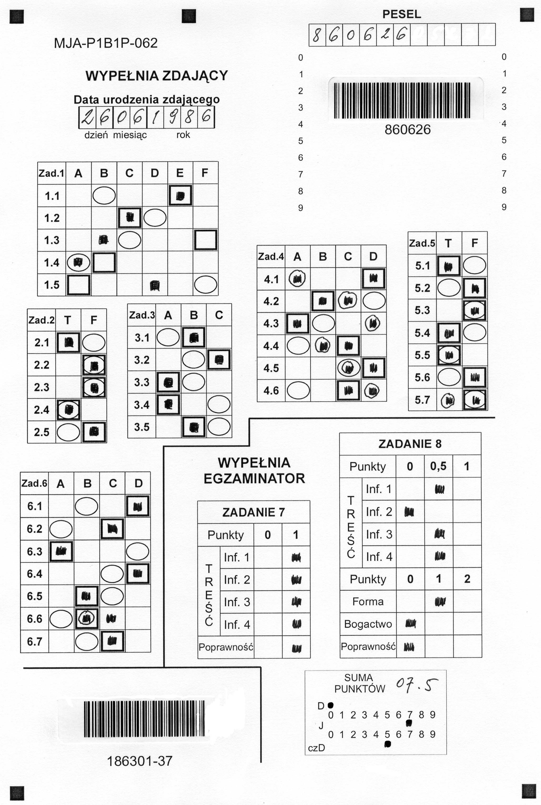

Rysunek 1. Karta odpowiedzi absolwenta, który rozwiązywał arkusz w wariancie ”B” i odpisał odpowiedzi z wariantu ”A”.

Warto jeszcze raz podkreślić, że wprowadzenie w tym roku przez CKE trzech wariantów wzorów odpowiedzi do zadań zamkniętych, to istotny krok w kierunku obiektywizacji sytuacji egzaminacyjnej.

Jaką skalę ma zaobserwowane zjawisko?
Do analizy posłużymy się wynikami zarejestrowanymi w OKE w Krakowie. Wybierzemy język angielski. Przyjrzyjmy się bliżej wynikom egzaminu z języka angielskiego na poziomie podstawowym. Analizowaliśmy zjawisko odpisywania na przykładzie jednego ucznia, a teraz spójrzmy z perspektywy szkoły średniej wielkości. W szkole tej język angielski zdawało 73 uczniów, a średni wynik uzyskany z pisemnego egzaminu na poziomie podstawowym wynosił 50,4 procent punktów możliwych do zdobycia. Tabela 2. przedstawia rezultaty 11 absolwentów, którzy nie zaliczyli tego egzaminu.
Tabela 2. Przykład wyników dla 11 absolwentów, którzy wpisali do swojej karty wynik z innego wariantu arkusza egzaminacyjnego.

L.p. | Uzyskany wynik dla wariantu pisanego przez absolwenta | Wynik dla wariantu 2 | Wynik dla wariantu 3 | Różnica pomiędzy wynikiem uzyskanym a wynikiem dla innego wariantu testu
 |  |  |  | Wariant 2 | Wariant 3
1 | 5 | 10 | 29 | -5 | -24
2 | 6 | 15 | 6 | -9 | 0
3 | 8 | 12 | 24 | -4 | -16
4 | 9 | 20 | 11 | -11 | -2
5 | 9 | 32 | 10 | -23 | -1
6 | 9 | 18 | 10 | -9 | -1
7 | 11 | 13 | 15 | -2 | -4
8 | 12 | 8 | 28 | 4 | -16
9 | 12 | 23 | 12 | -11 | 0
10 | 13 | 20 | 11 | -7 | 2
11 | 13 | 21 | 14 | -8 | -1

Przy braku wariantów arkuszy egzaminacyjnych, jak to miało miejsce w ubiegłym roku, cała jedenastka zyskałaby wymagane minimum już tylko za zadania zamknięte prawdopodobnie w wyniku odpisywania. Maturzysta, którego rezultat przedstawiony jest w tabeli w wierszu oznaczonym liczba porządkową 5, uzyskałby 32 punkty, czyli 64 procent wyniku maksymalnego, „zaznaczając” odpowiedzi tylko za zadania zamknięte. Warto nadmienić, że pominął on 2 zadania otwarte, za które można było otrzymać maksymalnie 15 punktów. Oczywiście mogło się też zdarzyć, że ten absolwent (rozwiązując arkusz w wariancie „C”) przez zgadywanie uzyskał tak wysoki wynik zgodny z kluczem punktowania dla wariantu „A”, ale prawdopodobieństwo takiego zdarzenia jest bardzo małe.

Tabela 3. Zdawalność egzaminu pisemnego w OKE Kraków w zależności od typu szkoły

Typ szkoły | Zdany egzamin | Częstość | Procent
Liceum ogólnokształcące | Nie | 1302 | 3
Liceum ogólnokształcące | Tak | 42363 | 97
Liceum ogólnokształcące | Razem LO | 43666 | 100
Liceum profilowane | Nie | 1310 | 13,9
Liceum profilowane | Tak | 8099 | 86,1
Liceum profilowane | Razem LP | 9409 | 100
Technikum | Nie | 2500 | 15,1
Technikum | Tak | 14010 | 84,9
Technikum | Razem T | 16511 | 100
Liceum uzupełniające | Nie | 128 | 36
Liceum uzupełniające | Tak | 228 | 64
Liceum uzupełniające | Razem LU | 356 | 100
Razem | Nie | 5240 | 7,49
Razem | Tak | 64700 | 92,51
Razem | Razem | 69942 | 100

W szkołach w obszarze działania OKE w Krakowie 30 procent punktów nie przekroczyło 5240 absolwentów kończących szkołę w 2006 roku i piszących w części obowiązkowej egzamin z języka angielskiego. Średni wynik za zadania zamknięte dla uczniów, którzy nie zdali tego egzaminu, wynosił 10,3 punktu przy odchyleniu standardowym 2,27.
Jeżeli przyjmiemy założenie, że wystarczająco dobrym wskaźnikiem odpisywania jest wynik wyższy z innego wariantu arkusza (niż pisany przez zdającego) co najmniej o połowę średniej, czyli o 5 punktów, to podejrzani o oszukiwanie stanowili 62 procent absolwentów, którzy nie zdali tego egzaminu. W przypadku braku wariantów arkusza egzaminacyjnego oszukujący, którzy nie zdali egzaminu pisemnego z języka angielskiego, odnieśliby sukces. W takim przypadku tylko 2149 absolwentów nie osiągnęłoby pożądanego progu 15 punktów (30 procent z 50 punktów). Jeżeli przyjmiemy bardziej rygorystyczne kryterium dla wskaźnika odpisywania, czyli co najmniej 10 punktów różnicy, to podejrzani o odpisywanie będą stanowić 35,4 procent absolwentów, którzy nie zdali obowiązkowego egzaminu z języka angielskiego. Obydwa kryteria (5 i 10 punktów) zostały arbitralnie zaproponowane przez autora i zachodzi konieczność sprawdzenia, czy podobny rezultat nie może być uzyskany wskutek losowego wpisywania do karty odpowiedzi. Warto w tym miejscu podkreślić, że zgodność klucza punktowania pomiędzy różnymi wariantami wynosi od 5 (dla A-B) do 9 (dla A-C).
Przy zaproponowanych powyżej kryteriach procent podejrzanych o odpisywanie spośród tych co nie zdali egzaminu jest istotnie zróżnicowany ze względu na typ szkoły. Niezależnie od przyjętego kryterium największy procent podejrzanych o odpisywanie zaobserwowano w liceach ogólnokształcących (70,2 procent tych, co nie zdali przy kryterium co najmniej 5 punktów i 45,7 procent przy kryterium co najmniej 10 punktów).
Tabela 4. Procentowe zróżnicowanie ze względu na typ szkoły absolwentów, którzy nie zdali egzaminu i zostali zakwalifikowani (według zaproponowanych kryteriów) jako podejrzani, że prawdopodobnie odpisywali.

Typ szkoły | Podejrzani o odpisywanie | Kryterium co najmniej 5 |  | Kryterium co najmniej 10
Typ szkoły | Podejrzani o odpisywanie | Częstość | Procent | Częstość | Procent
Liceum ogólnokształcące | Nie | 388 | 29,8 | 707 | 54,3
Liceum ogólnokształcące | Tak | 915 | 70,2 | 596 | 45,7
Liceum ogólnokształcące | Razem | 1303 | 100 | 1303 | 100
Liceum profilowane | Nie | 554 | 42,3 | 916 | 69,9
Liceum profilowane | Tak | 756 | 57,7 | 394 | 30,1
Liceum profilowane | Razem | 1310 | 100 | 1310 | 100
Technikum | Nie | 977 | 39,1 | 1667 | 66,7
Technikum | Tak | 1524 | 60,9 | 834 | 33,3
Technikum | Razem | 2501 | 100 | 2501 | 100
Liceum uzupełniające | Nie | 71 | 55,5 | 97 | 75,8
Liceum uzupełniające | Tak | 57 | 44,5 | 31 | 24,2
Liceum uzupełniające | Razem | 128 | 100 | 128 | 100
Razem liczba absolwentów w roku szkolnym 2005/06, którzy nie zdali pisemnego egzaminu z języka angielskiego | NIE | 1990 | 38 | 3387 | 64,6
 | TAK | 3252 | 62 | 1855 | 35,4
 | Razem | 5242 | 100 | 5242 | 100

Licea ogólnokształcące skupiają młodzież o stosunkowo wysokich aspiracjach i nastawionych na kontynuowanie nauki w wyższych uczelniach. Przez wiele dziesięcioleci odpisywanie na egzaminie dojrzałości traktowane było zbyt pobłażliwie, a w niektórych przypadkach odbywało się nie tylko za przyzwoleniem, ale i przy wsparciu nauczycieli. Można przypuszczać, że wielu zdających oszukuje na egzaminie z powodu ogromnej presji rodziców lub środowiska rówieśniczego, aby uzyskać na egzaminie jak najwyższy wynik. Jest on przecież przepustką na wybraną wyższą uczelnię. Niestety, nie tak rzadko wysokie aspiracje nie idą w parze z motywacją, aby solidnie i systematycznie przygotować się do egzaminu. Zdający traktują więc odpisywanie jako łatwą drogę do osiągnięcia pożądanego rezultatu na egzaminie. Drogę, którą szkoła nadal zbyt słabo piętnuje jako nieetyczne zachowanie.
Spróbujmy sprawdzić, czy istnieje zróżnicowanie omawianego zjawiska ze względu na lokalizację szkoły. Na podstawie analizy poniższej tabeli nasuwa się wniosek, że przyzwolenie albo sposobność odpisywania była największa w placówkach zlokalizowanych w dużych aglomeracjach.
Tabela 5. Procentowe zróżnicowanie ze względu na lokalizację szkoły absolwentów, którzy nie zdali egzaminu i zostali zakwalifikowani jako podejrzani, że prawdopodobnie odpisywali.

Lokalizacja szkoły | Podejrzani o odpisywanie | Kryterium co najmniej 5 |  | Kryterium co najmniej 10
Lokalizacja szkoły | Podejrzani o odpisywanie | Częstość | Procent | Częstość | Procent
Wieś | Nie | 72 | 46,2 | 113 | 72,4
Wieś | Tak | 84 | 53,8 | 43 | 27,6
Wieś | Razem | 156 | 100 | 156 | 100
Miasto do 20 tys. | Nie | 812 | 41,2 | 1349 | 68,4
Miasto do 20 tys. | Tak | 1161 | 58,8 | 624 | 31,6
Miasto do 20 tys. | Razem | 1973 | 100 | 1973 | 100
Miasto od 20 tys. do 100 tys. | Nie | 806 | 36 | 1404 | 62,7
Miasto od 20 tys. do 100 tys. | Tak | 1435 | 64 | 837 | 37,3
Miasto od 20 tys. do 100 tys. | Razem | 2241 | 100 | 2241 | 100
Miasto pow. 100 tys. | Nie | 300 | 34,4 | 521 | 59,7
Miasto pow. 100 tys. | Tak | 572 | 65,6 | 351 | 40,3
Miasto pow. 100 tys. | Razem | 872 | 100 | 872 | 100
Razem | NIE | 1990 | 38 | 3387 | 64,6
Razem | TAK | 3252 | 62 | 1855 | 35,4
Razem | Razem | 5242 | 100 | 5242 | 100

Musimy być jednak ostrożni przy wyciąganiu wniosków, gdyż poza kontrolą pozostaje czynnik – na ile dyrektorzy poinformowali uczniów o możliwości wystąpienia wariantów równoległych arkuszy egzaminacyjnych.
Jak można się było spodziewać, częściej ryzykowali odpisywanie chłopcy niż dziewczęta. Jeżeli posłużymy się kryterium – wyższy wynik z innego wariantu o co najmniej 10 punktów, to w grupie prawdopodobnych „ściągaczy” znajdzie się 38,4 procent chłopców i 31,7 procent dziewcząt. Przyjrzyjmy się jeszcze zróżnicowaniu natężenia liczby uczniów podejrzanych o odpisywanie na języku angielskim w poszczególnych szkołach.

Rozkład procentu liczebności niezdanych egzaminów w szkołach OKE Kraków | Rozkład liczebności szkół względem procentu podejrzanych o odpisywanie (dla szkół,  w których nie zdało co najmniej 20 procent uczniów

Rysunek 2. Rozkłady procentów liczebności niezdanych egzaminów pisemnych z języka angielskiego i „podejrzanych o odpisywanie” przy kryterium co najmniej 5 punktów więcej z innego wariantu

W 25 szkołach nie zdał co 3. uczeń. W co piątej szkole angielski zdali wszyscy absolwenci. Prawie 40 procent szkół może się pochwalić, że wszyscy zdali lub nie zdał tylko 1 maturzysta. Z drugiej strony w co piątej szkole porażka dotyczyła 20 i więcej procent zasiadających do egzaminu pisemnego z języka angielskiego. Jeżeli przeanalizujemy wyniki tylko tych szkół pod względem podejrzenia o odpisywanie, to można wyodrębnić prawie 30 szkół, w których spośród „oblewających egzamin” co najmniej co trzeci odpisywał od sąsiada piszącego inny wariant testu.
Przedstawione w powyższym rozdziale rozumowanie ma uzasadnienie na tyle, na ile trafne są zaproponowane kryteria zaliczania absolwentów, którzy „oblali” egzamin do grupy odpisujących (wyższy wynik z innego wariantu o 5 lub 10 punktów).

Metoda badań zjawiska odpisywania na egzaminie z języków obcych
Poziom niesamodzielności odpowiadania na zadania zamknięte na egzaminie z języków obcych nowożytnych w minionej sesji prawdopodobnie nie odbiega od poziomu tego zjawiska w ubiegłym roku. Jednak wprowadzenie wariantów równoległych bez wyraźnego poinformowania o tym zdających zmniejszyło liczbę absolwentów uzyskujących pozytywny wynik w rezultacie odpisywania. Z drugiej strony pojawiła się jednorazowa okazja do zbadania tego zjawiska, które w innych okolicznościach byłoby trudne do zarejestrowania. Na przykład wprowadzenie wariantów arkuszy egzaminacyjnych na egzaminie gimnazjalnym poprzedzone było informacją o takim zamiarze skierowaną do uczniów. W rezultacie nie zaobserwowano, poza sporadycznymi, przypadków uzyskiwania znacznie wyższej liczby punktów za zadania zamknięte w grupie gimnazjalistów, którzy osiągnęli wynik poniżej 30 procent.
Przyjmijmy na początek trzy założenia.
- Zjawisko odpisywania najbardziej prawdopodobne jest w grupie uczniów o niskim poziomie umiejętności badanych na egzaminie – także w zakresie pisania własnego tekstu. To założenie znajduje potwierdzenie w wielu pozycjach literatury przedmiotu.
- Nawet dla uczniów z niskim poziomem umiejętności bardziej prawdopodobny jest wynik oszacowany zgodnie z kluczem odpowiedzi do wariantu, który pisał egzaminowany.
- Duża różnica pomiędzy wynikiem uzyskanym a wynikiem oszacowanym po zastosowaniu klucza z innego wariantu arkusza egzaminacyjnego może być wskaźnikiem odpisywania odpowiedzi do zadań zamkniętych.

Istnieje konieczność sprawdzenia hipotezy, czy gdyby egzaminowani nie odpisywali, tylko „strzelali” – udzielali losowo odpowiedzi na pytania, to uzyskaliby podobny wynik przy zastosowaniu klucza z innego wariantu do zadań, na które nie udzielili poprawnej odpowiedzi. Zanim jednak przejdziemy do weryfikacji takiej hipotezy warto przypomnieć, że arkusz egzaminacyjny do języka angielskiego na poziomie podstawowym składał się z 35 zadań zamkniętych punktowanych 0-1 i dwóch zadań otwartych, za które w sumie można było uzyskać maksymalnie 15 punktów. Dziesięć zadań zamkniętych miało dwie kategorie odpowiedzi, pięć – trzy kategorie, piętnaście – cztery kategorie i pięć – sześć kategorii. Wszystkie trzy warianty zawierały takie same zadania, lecz ustawienie dystraktorów było zróżnicowane między wariantami. Część dystraktorów powtarzała się w wariantach. I tak warianty A i B miały sześć wspólnych dystraktorów, warianty B i C osiem, a warianty A i C – dziesięć. Takie same dystraktory zwiększały szansę sukcesu mimo odpisywania.
Do wstępnej analizy zostały wybrane rezultaty tych absolwentów, którzy przy zastosowaniu klucza z innego wariantu uzyskaliby wyższy wynik. Następnie zastosowano trzy kryteria – wynik wyższy o co najmniej 5, 10 i 12 punktów. Porównamy ze sobą trzy rozkłady wyników.
- Wyniki, jakie uzyskali zdający, zapisane na swojej karcie odpowiedzi – wynik uzyskany.
- Wyniki, jakie uzyskaliby przy korzystnym wyborze innego klucza odpowiedzi.
- Wyniki uzyskane przez przypisanie zadaniom z błędnymi odpowiedziami, odpowiedzi wygenerowanej losowo.
Szerszego objaśnienia wymaga metoda konstruowania wyników nazwanych w punkcie 3. W pierwszym kroku został wygenerowany, z wykorzystaniem generatora liczb losowych indywidualny wektor odpowiedzi dla każdego maturzysty zaliczonego do analizowanej próby, np.
F | C | E | D | F | A | A | A | B | B | C | A | A | B | C | B | C | A | A | C | C | A | B | B | A | B | B | B | A | B | C | C | A | A

Dla wszystkich zadań, za które maturzysta uzyskał 0 punktów (oprócz opuszczonych i podwójnie zaznaczonych), przypisano literę z wektora uzyskanego drogą losową. Uzyskane w ten sposób wyniki oceniane kluczem z wariantu, który absolwent powinien pisać mają rozkład lekko prawoskośny i zbliżony do normalnego (środkowy rozkład na rysunku 3.).
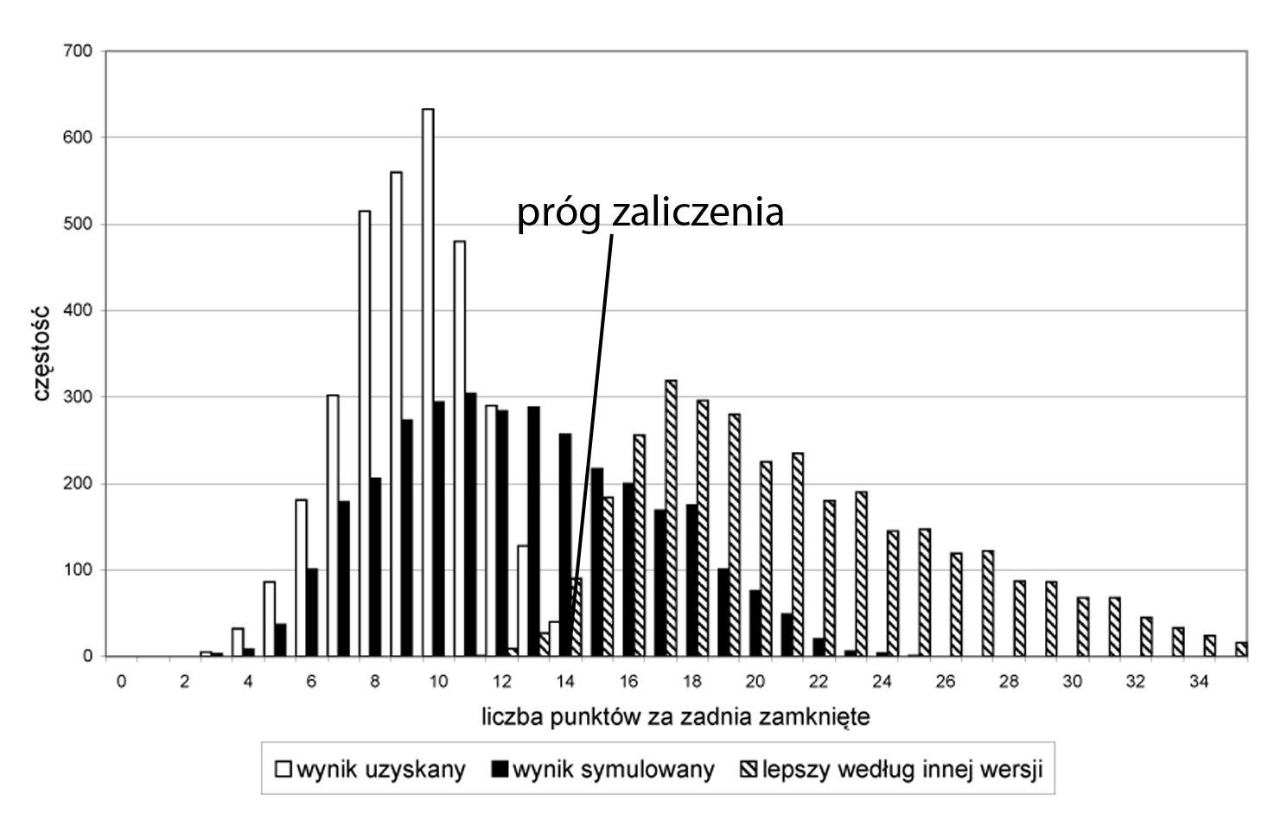
Rysunek 3. Rozkłady zarejestrowanych wyników, wyników skażonych odpisywaniem oraz wyników uzyskanych przez zastąpienie błędnych odpowiedzi wynikiem losowanym

Różnica pomiędzy wynikami średnimi uzyskanymi przez zdających, lepszymi według klucza z innego wariantu i wynikami uzupełnionymi losowaniem jest istotna na poziomie istotności 0,001. Wynik ten pozwala odrzucić hipotezą zerową, że wyższy wynik punktowany kluczem z innego wariantu mogli uzyskać ci absolwenci, którzy odpowiadali losowo na zadania, na które nie znali odpowiedzi.
Jeżeli zdający odpisywali, nie będąc świadomymi, że są różne warianty, to istnieje duże prawdopodobieństwo uzyskania wyższego wyniku przy zastosowaniu klucza z innego wariantu niż ten, który maturzysta otrzymał na egzaminie. Po zastosowaniu do punktowania zadań tej grupy absolwentów klucza z innego wariantu i wybierając korzystniejszy wynik, otrzymaliśmy rezultat przedstawiony w tabeli.

Tabela 6. Porównanie statystyk dla trzech kategorii wyników
 | Wszyscy |  | Kryterium 5 pkt. |  | Kryterium 10 pkt. |  | Kryterium 12 pkt.
Statystyki | średnia | sd | średnia | sd | średnia | sd | średnia | sd
Wynik uzyskany | 10,31 | 2,25 | 9,3 | 2,05 | 8,58 | 1,97 | 8,37 | 1,94
Wynik lepszy z innego wariantu | 18,4 | 5,44 | 21,2 | 4,97 | 24,3 | 4,23 | 25,5 | 3,89
Wynik uzupełniony losowaniem | 13,1 | 4,30 | 12,6 | 3,97 | 12,3 | 3,88 | 12,3 | 3,89
Liczebność warstwy | 5242 |  | 3252 |  | 1855 |  | 1470

Analiza z wykorzystaniem krzywej charakterystycznej zadania
Porównania dokonamy dla jednego wariantu arkusza (A) i dla dwóch zbiorów wyników.
- Wyniki wszystkich uczniów piszących wariant A arkusza.
- Wyniki uczniów, którzy uzyskaliby co najmniej o 5 punktów więcej przy punktowaniu kluczem z innego wariantu.
Dla przykładu wybierzemy dwa zadania. Zadanie 5_1, które miało dwa dystraktory A i B oraz ostatnie zadanie 6_7 mające 4 dystraktory. Na osi poziomej wykresów zaznaczono poziom umiejętności uczniów wyrażonych w jednostkach logit (Person Location) natomiast na osi pionowej prawdopodobieństwo poprawnej odpowiedzi.
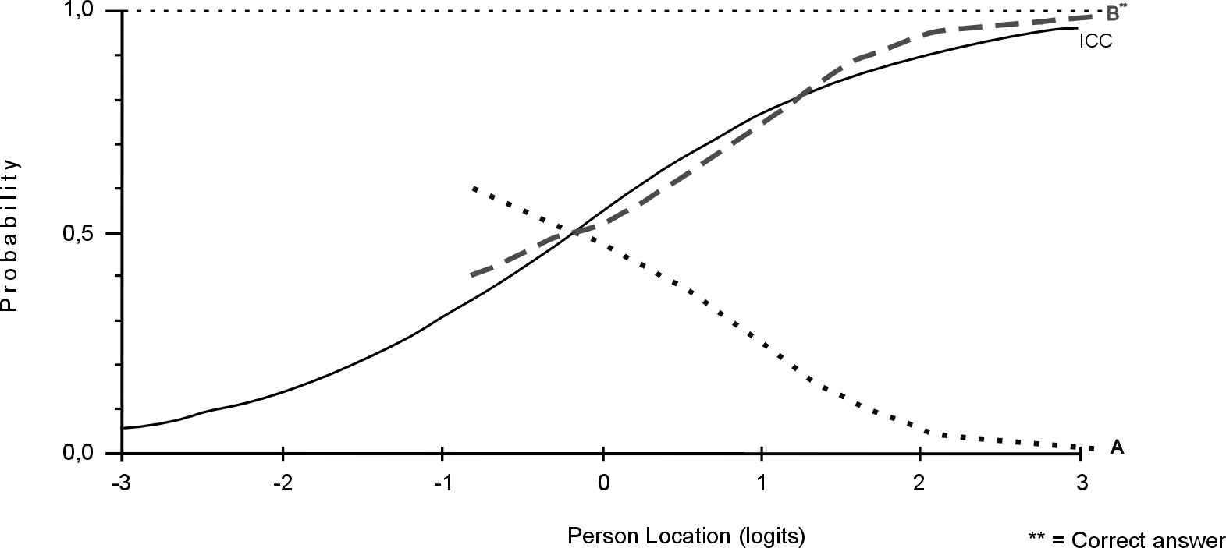
Rysunek 4. Charakterystyka zadania 5_1 na podstawie analizy wyników całej populacji

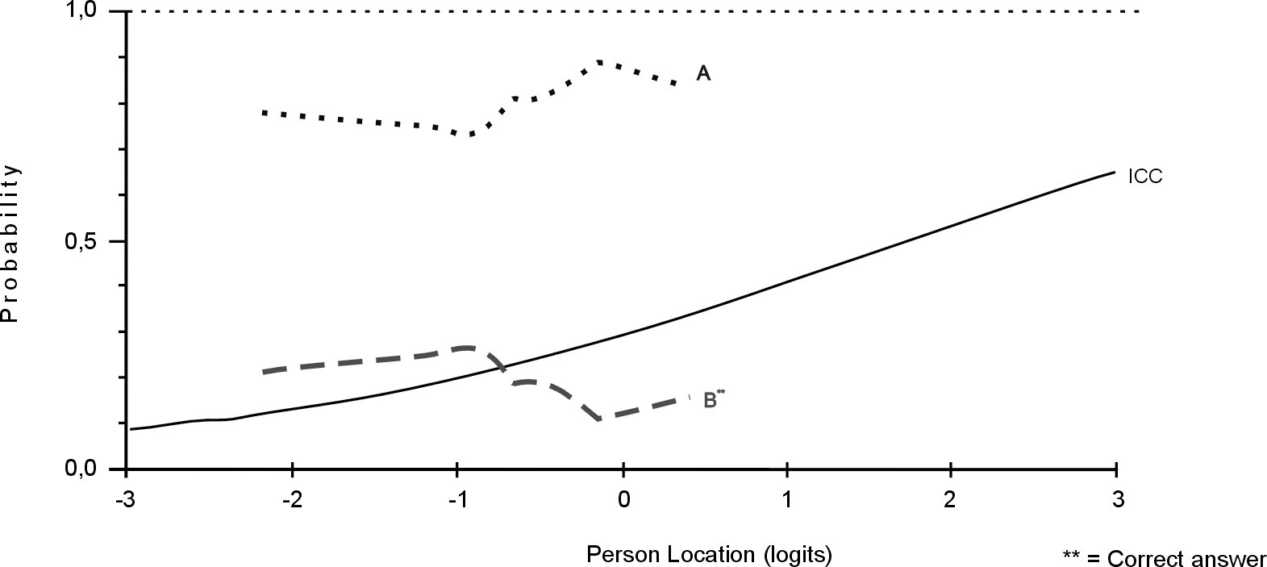

Rysunek 5. Charakterystyka zadania 5_1 na podstawie analizy wyników absolwentów, którzy uzyskaliby wynik wyższy o co najmniej 5 punktów przy zastosowaniu klucza z innego wariantu.

Jak można zauważyć, analizując rysunek 5., charakterystyka zadania na podstawie wyników tej grupy odpowiadających wygląda co najmniej dziwnie. Prawdopodobieństwo wyboru poprawnej odpowiedzi jest bardzo niskie przy wysokim prawdopodobieństwie wyboru dystraktora. Ponadto zadanie ma stałą łatwość dla całego przedziału umiejętności tych uczniów od -1,5 logit do 0,5 logit. Zobaczmy jeszcze jeden przykład tym razem dla zadania z czterema odpowiedziami do wyboru.
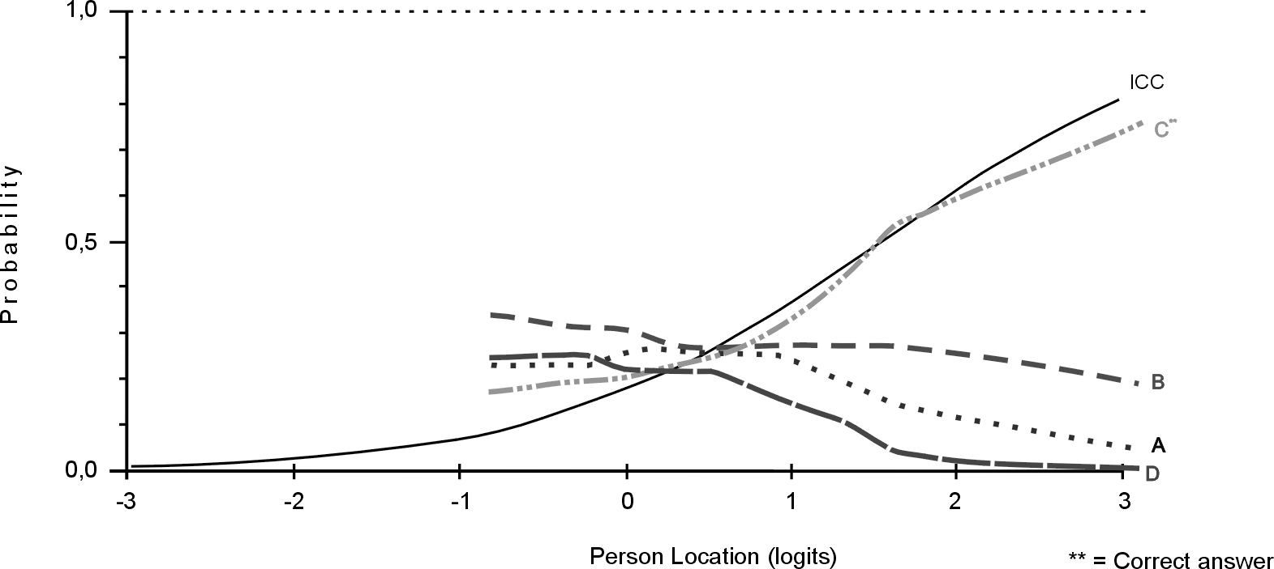
Rysunek 6. Charakterystyka zadania 6_7 na podstawie analizy wyników całej populacji

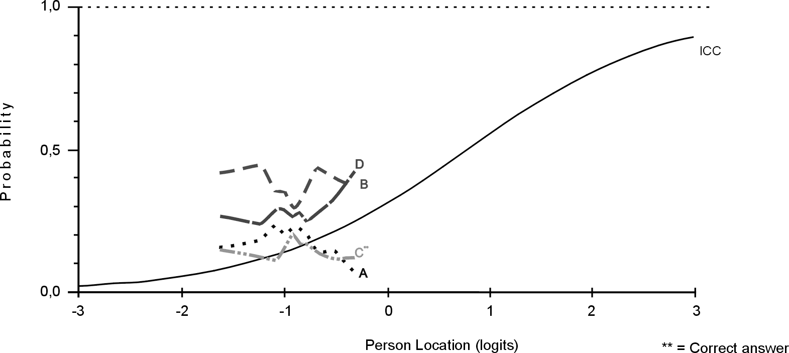
Rysunek 7. Charakterystyka zadania 6_7 na podstawie analizy wyników absolwentów, którzy uzyskaliby wynik wyższy o co najmniej 5 punktów przy zastosowaniu klucza z innego wariantu.

Podobnie jak w poprzednim zadaniu, tak i tutaj prawdopodobieństwo empiryczne wyboru prawidłowej odpowiedzi jest bardzo niskie przy wysokim prawdopodobieństwie udzielania odpowiedzi z sąsiednich wariantów. Jest to istotny dowód na odpisywanie. W poprzednim zadaniu w obydwu sąsiednich wariantach testu poprawna była odpowiedź „A”, natomiast w tym przykładzie, gdzie poprawna była odpowiedź „A”, egzaminowani w tej grupie najczęściej wybierali odpowiedź „D” poprawną dla wariantu „C” arkusza i odpowiedź „B” – poprawną dla wariantu „B”.
Jeżeli jednak wybierzemy zadanie, w którym we wszystkich wariantach poprawna odpowiedź była wyrażona takim samym symbolem, charakterystyki takich zadań wyglądają podobnie w całej populacji i grupie osób podejrzanych o odpisywanie z wykorzystaniem kryterium wyższego wyniku z innego wariantu co najmniej o 5 punktów.
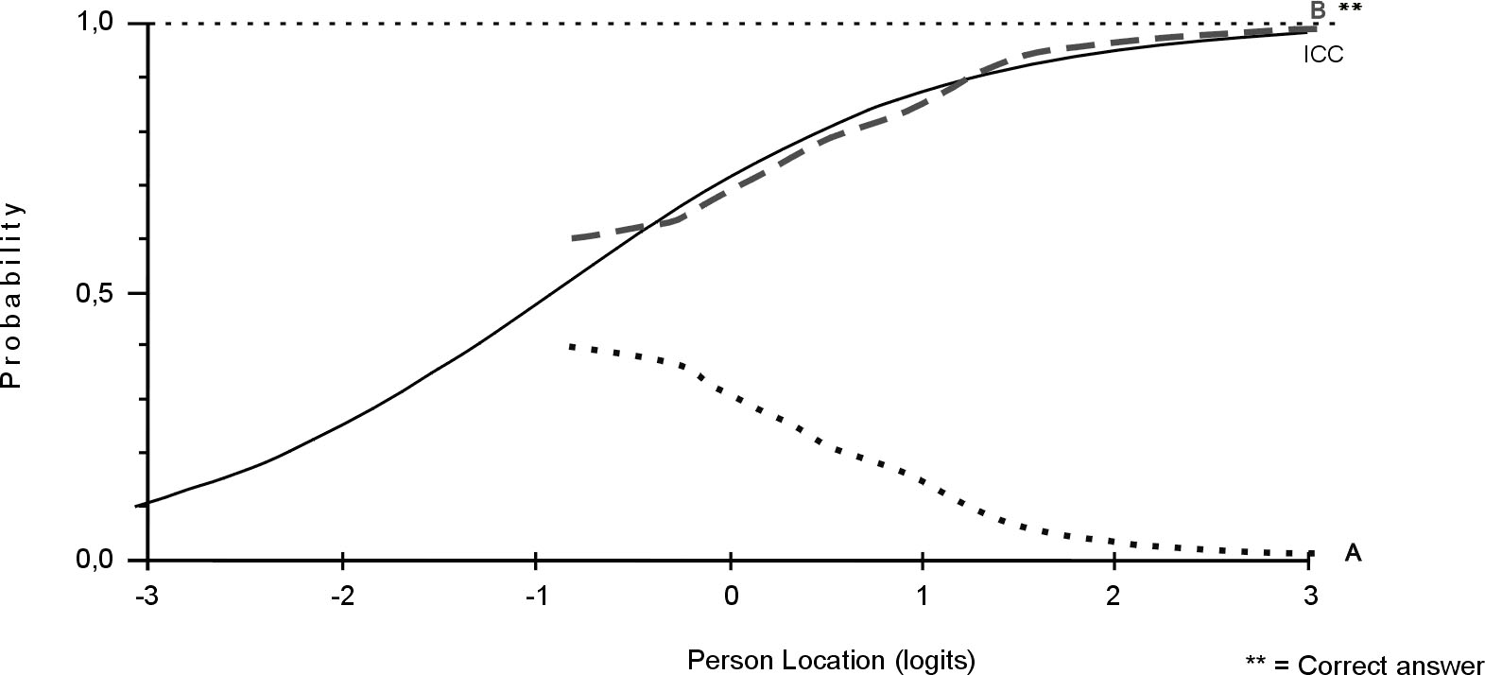
Rysunek 8. Charakterystyka zadania 5_3 na podstawie analizy wyników całej populacji

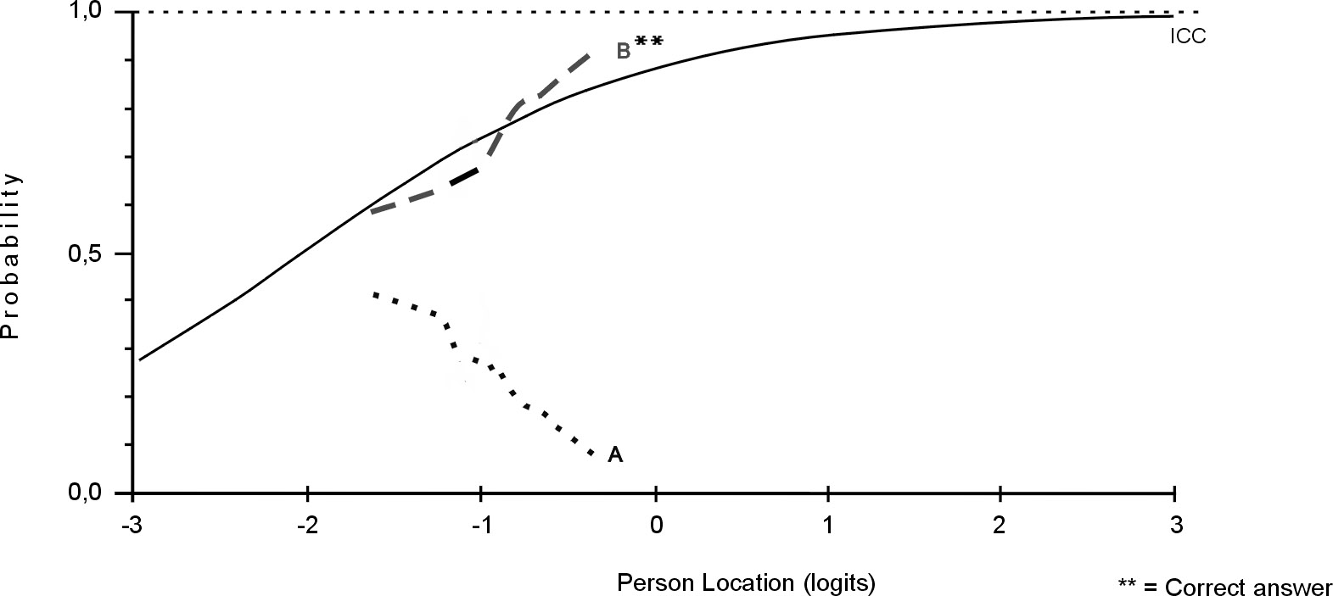
Rysunek 9. Charakterystyka zadania 5_3 na podstawie analizy wyników absolwentów, którzy uzyskaliby wynik wyższy o co najmniej 5 punktów przy zastosowaniu klucza z innego wariantu.

Dla zadania 5_3 we wszystkich wariantach poprawna była odpowiedź „B”. Dlatego też krzywe charakterystyczne odpowiedzi i dystraktorów w grupie podejrzanych o odpisywanie nie wykazują anomalii, jaką zaobserwowano dla zadań o różnych odpowiedziach w różnych wariantach arkusza egzaminacyjnego.

Podsumowanie
Zapewnienie samodzielności pisania egzaminu jako jednego z istotnych warunków rzetelności nowej matury jest zadaniem trudnym, wymagającym długofalowych i wieloaspektowych działań nie tylko w systemie oświaty.
Nietrudno zgodzić się z tezą, że wysoką zdawalność starej matury poprzez kilka dziesięcioleci zapewniała daleko idąca, w niektórych szkołach, pobłażliwość względem oszustwa egzaminacyjnego. Nowa matura miała w swoich założeniach zapewnić nie tylko porównywalność oceniania w skali kraju, ale także zminimalizować niesamodzielność pisania egzaminu. Temu drugiemu celowi powinny dobrze służyć zapisy w Rozporządzeniu o ocenianiu dotyczące unieważnienia niesamodzielnej pracy, jak i rozwiązania organizacyjne, takie jak nauczyciel z innej szkoły na każdej sali, zewnętrzny obserwator czy też pakowanie prac bezpośrednio na sali egzaminacyjnej. Okazuje się, że wprowadzenie egzaminów zewnętrznych jest zabiegiem niewystarczającym, aby zapewnić samodzielność pracy na egzaminie. Konieczna jest wieloletnia systematyczna praca prowadząca do zmian postaw uczniów względem oszustwa egzaminacyjnego.
Z zadań doraźnych, możliwych do wprowadzenia od zaraz, istnieje konieczność zastosowania nie tylko wariantowości, ale pełnych wersji równoległych arkuszy egzaminacyjnych – przede wszystkim tam, gdzie zawierają one zadania zamknięte, które szczególnie stwarzają okazję do oszustwa egzaminacyjnego. Niechęć wprowadzenia wersji równoległych często argumentowana jest obawą utraty porównywalności, która była sztandarowym hasłem wprowadzenia egzaminów zewnętrznych. Wprowadzenie wersji równoległych standaryzowanych przed egzaminem lub zrównywanych po egzaminie nie musi kojarzyć się z utratą porównywalności egzaminu. Natomiast z pewnością zwiększyłoby rzetelność pomiaru, jakim jest egzamin maturalny. Zwiększenie rzetelności może mieć szczególne znaczenie dla komunikowania rezultatów zewnętrznego oceniania szczególnie, że planowane jest wykorzystanie do tego celu wskaźnika edukacyjnej wartości dodanej. Myślę, że warto także różne warianty lub wersje arkuszy oznaczać w taki sposób, aby utrudnić zdającym ich identyfikację – np. przez zapis wersji kodem paskowym. Tadeusz Patrzałek (2000), sugerując konieczność stosowania na egzaminie maturalnym wersji równoległych arkuszy, podkreślał: (…) trzeba by przy okazji całkiem zerwać z tradycją eksponowania tej wersyjności przed zdającym. (…). W tej tradycji tkwi ewidentna sprzeczność między celem a sposobem działania. Celem konstruowania wersji równoległych jest przecież nie co innego jak zapobieganie nierzetelności przebiegu testowania; eksponowanie zaś oznakowania wersji zdecydowanie ułatwia egzaminowanym odpisywanie rozwiązań, a także pomoc zewnętrzną.
Zaproponowane w artykule metody analizy oszustwa egzaminacyjnego mogą okazać się przydatne do monitorowania zjawiska oszustwa egzaminacyjnego zarówno w skali kraju, jak i w poszczególnych szkołach. Konieczna jest jednak duża ostrożność w ich stosowaniu. Wybór kryterium samodzielności pisania w analizie post factum nie jest łatwy i trudno znaleźć jego teoretyczne uzasadnienie. Pierwsze kryterium (rezultat wyższy o 5 punktów (14% skali) przy zastosowaniu klucza z innej wersji) okazało się przydatne do wstępnej analizy szacowania zjawiska oszustwa egzaminacyjnego w odniesieniu do całej populacji. Wskazuje też na to statystycznie istotna (dla α= 0,01) różnica korelacji pomiędzy wynikami uzyskanymi za zadania zamknięte i otwarte w całej populacji i w próbie podejrzanej o odpisywanie według tego kryterium. W całej populacji współczynnik korelacji pomiędzy tymi dwoma grupami zadań wynosi 0,71, podczas gdy w próbie podejrzanej o odpisywanie 0,25. Zagadnienie to wymaga dalszych pogłębionych badań.

Bibliografia:
Gipps C.V., Beyond Testing. Towards theory of educational assessment, The Falmar Press, London 1994.
Jacob B.A., Levitt S.D., Catching Cheating Teachers; the Results of Unusual Experiment in Implementing Theory, Working Paper 9414, www.nbr.org/papersw9414 , 2002.
Niemierko B., Ocenianie szkolne bez tajemnic, WSiP, Warszawa 2002.
Niemierko B., Oszustwo egzaminacyjne, Referat przygotowany na XII Konferencję Diagnostyki Edukacyjnej, http://www.ptde.org/ , 2006.
Patrzałek T., O zadaniach wyboru wielokrotnego w testach polonistycznych. Z przygotowaniem do egzaminów zewnętrznych w tle, [w:] Niemierko B., Mulawa J., (red.) Diagnoza Edukacyjna, Zadanie wielokrotnego wyboru, Instytut Badań Kompetencji w Wałbrzychu, Wałbrzych 2000.
Pilecki J.W., Raport z badań ankietowych uczniów III klas gimnazjum, Poradnia psychologiczno-pedagogiczna w Starym Sączu, 2002.

BBC NEWS/Education/Coursework plan to halt cheating. 31 July 2006
Kathy Slobogin, Survey: Many students say cheating’s OK, CNN, April 5, 2002

